采购项目技术参数、功能需求及商务要求响应情况

序号 | 技术参数、功能需求及商务要求 | 响应要求（正偏离/无偏离/负偏离） | 响应技术参数
1 | 技术参数及性能要求：  1.设计原理：  ①版型设计：该套服装版型主要以修身版为主、连衣裙长度比列，膝盖上2-3厘米  短袖设计，外套衣长比例位于腹部，整体版型修饰身型的同时不影响工作活动量。  ②颜色：该套装颜色选用主要以低纯度，高明度的色调，给人的视觉效果，柔和 有亲和力。  ③款式设计：外套设计整体风格借用小香风的设计原理，结合装饰性的珠边做点缀，让服装更有层次感。连衣裙的设计：主要根据穿着者体型的曲线变化而来的，凸显人体曲线美的同时修饰身型，主要运用领部花瓣的局部设计的手法，凸显服装的亮点，同时结合外套搭配，风格起呼应的作用，整体搭配高雅、端庄、大方。  2.面料要求：  ①纱线选用岛根差别化纤维，双层组织。  ②织物纹理细腻，手感舒适，结构稳定具有挺括感，细节精致、不易起皱。  ③面料含有弹力纤维，可以增加面料的透气性。  ④适合制作：套装、裙装等服饰。  ⑤洗涤方式：手洗或干洗，不建议机洗。  3.参考图片：  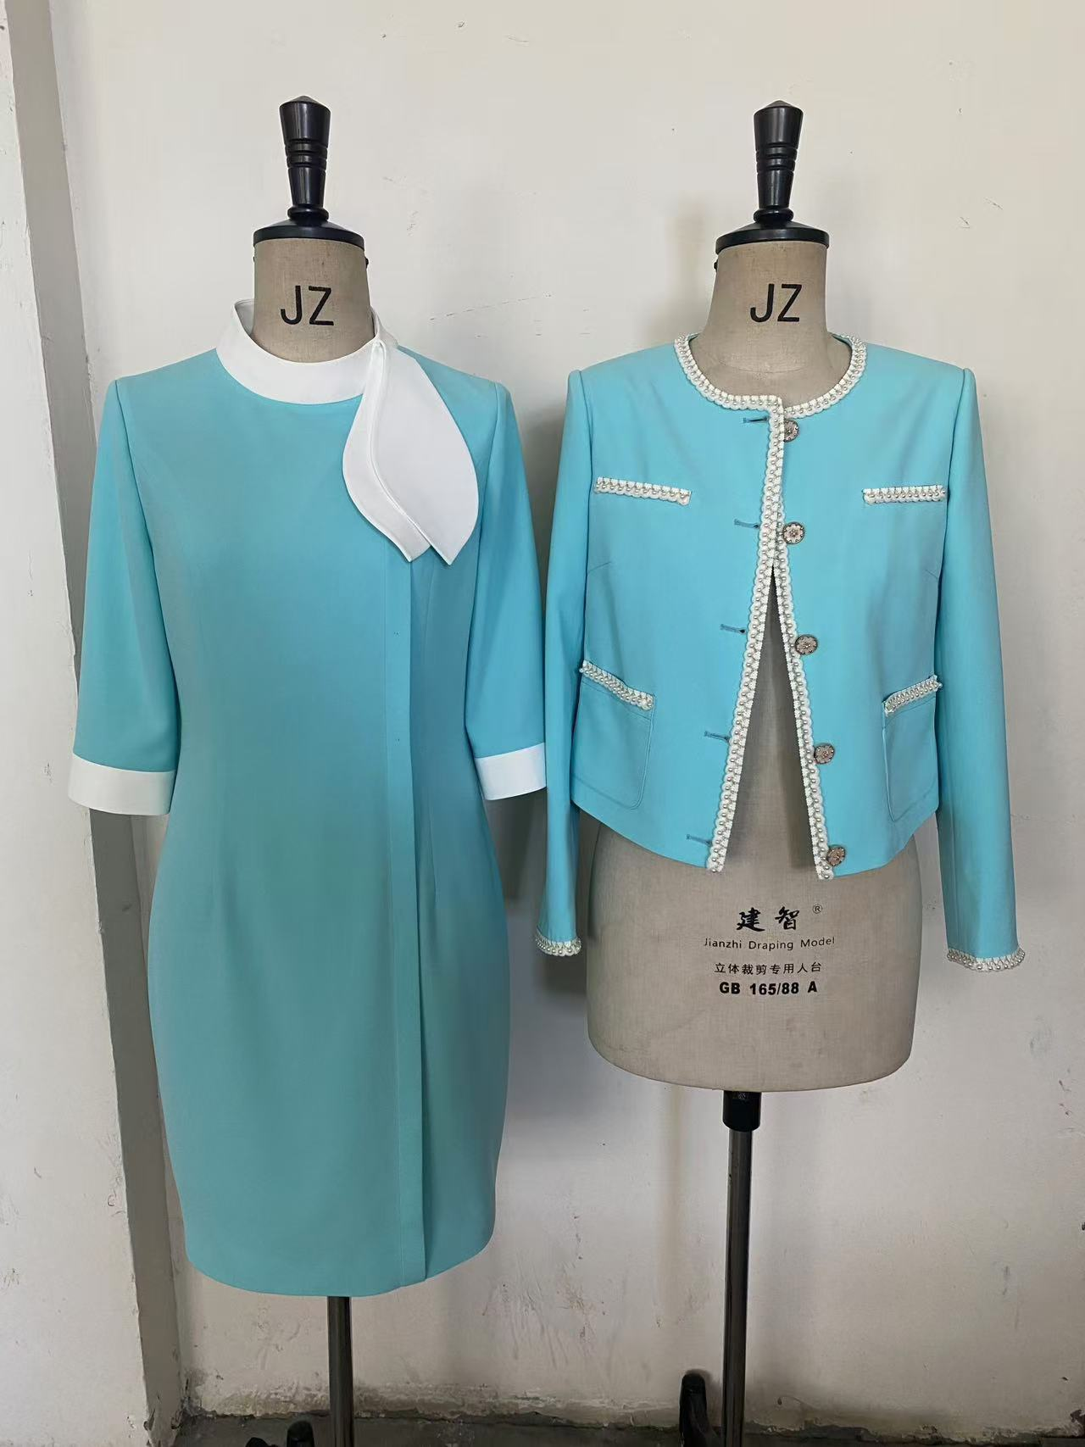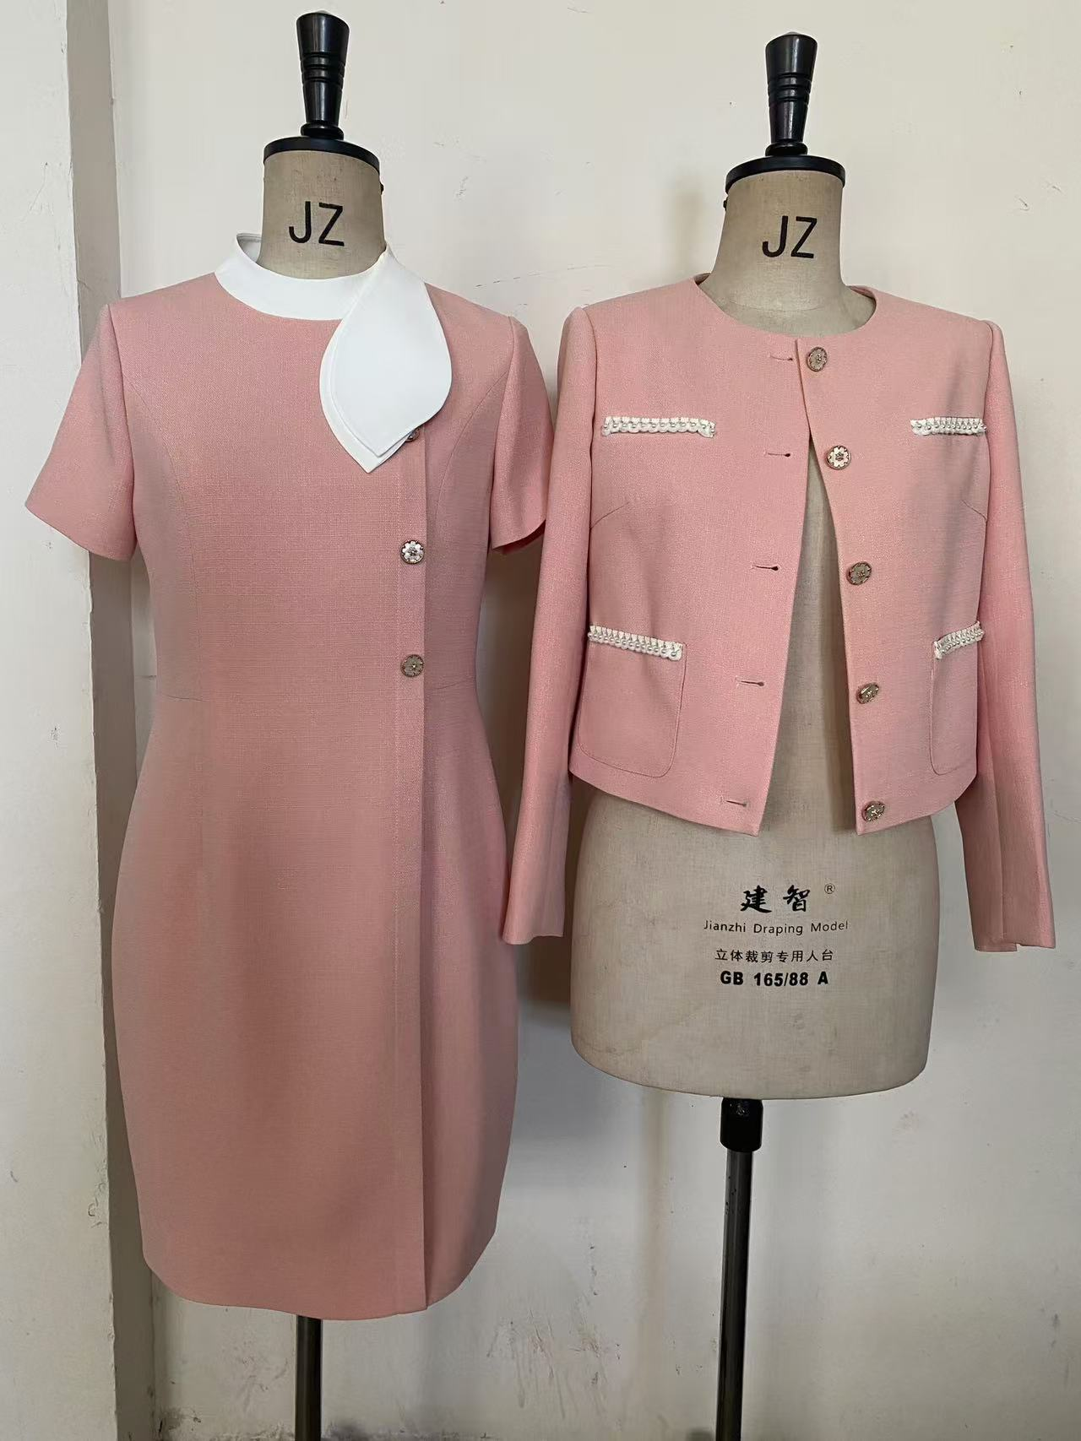
2 | 商务要求：  1.交货时间：合同签订后、量体结束，除法定假日外20个工作日内，服装送到指定地址。  2.售前售后服务：售前：根据穿作者款式需求，指定量体地址；一对一单人量体；售后：服装制作完成后，服装送到指定地址，协助试衣，如有尺寸问题，及时修改或从做。后期服装除人为损害面料外，终身免费修改破缝 破线 及纽扣更换，2个工作日内到指定地址对接修改。质保≧1年。  3.交货方式：分批送货。  4.参加现场采购活动时需提供样品，样品在当天采购活动完成后由供应商自行带回。

